* 基础函数（2天）

**单元格引用**

混合引用 绝对引用 相对引用

**运算符**

**文本函数**

连接符 &字符提取 left/right/mid text函数 常与find配合

**逻辑函数**

if函数 单条件 多条件

**计算函数**

max min average sum count sumif countif sumproduct

**作业**

任务一

1.1将列salary最低工资提取出来，假如单元格为“10k以上”、“8k以下”等，最低工资直接为10和8，效果如下：

[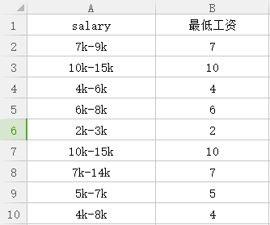](https://camo.githubusercontent.com/481ed88afae0b9d4bc51d7e42b88b68079ffee97/68747470733a2f2f75706c6f616465722e7368696d6f2e696d2f662f6d53525036723674496549704e657837217468756d626e61696c)

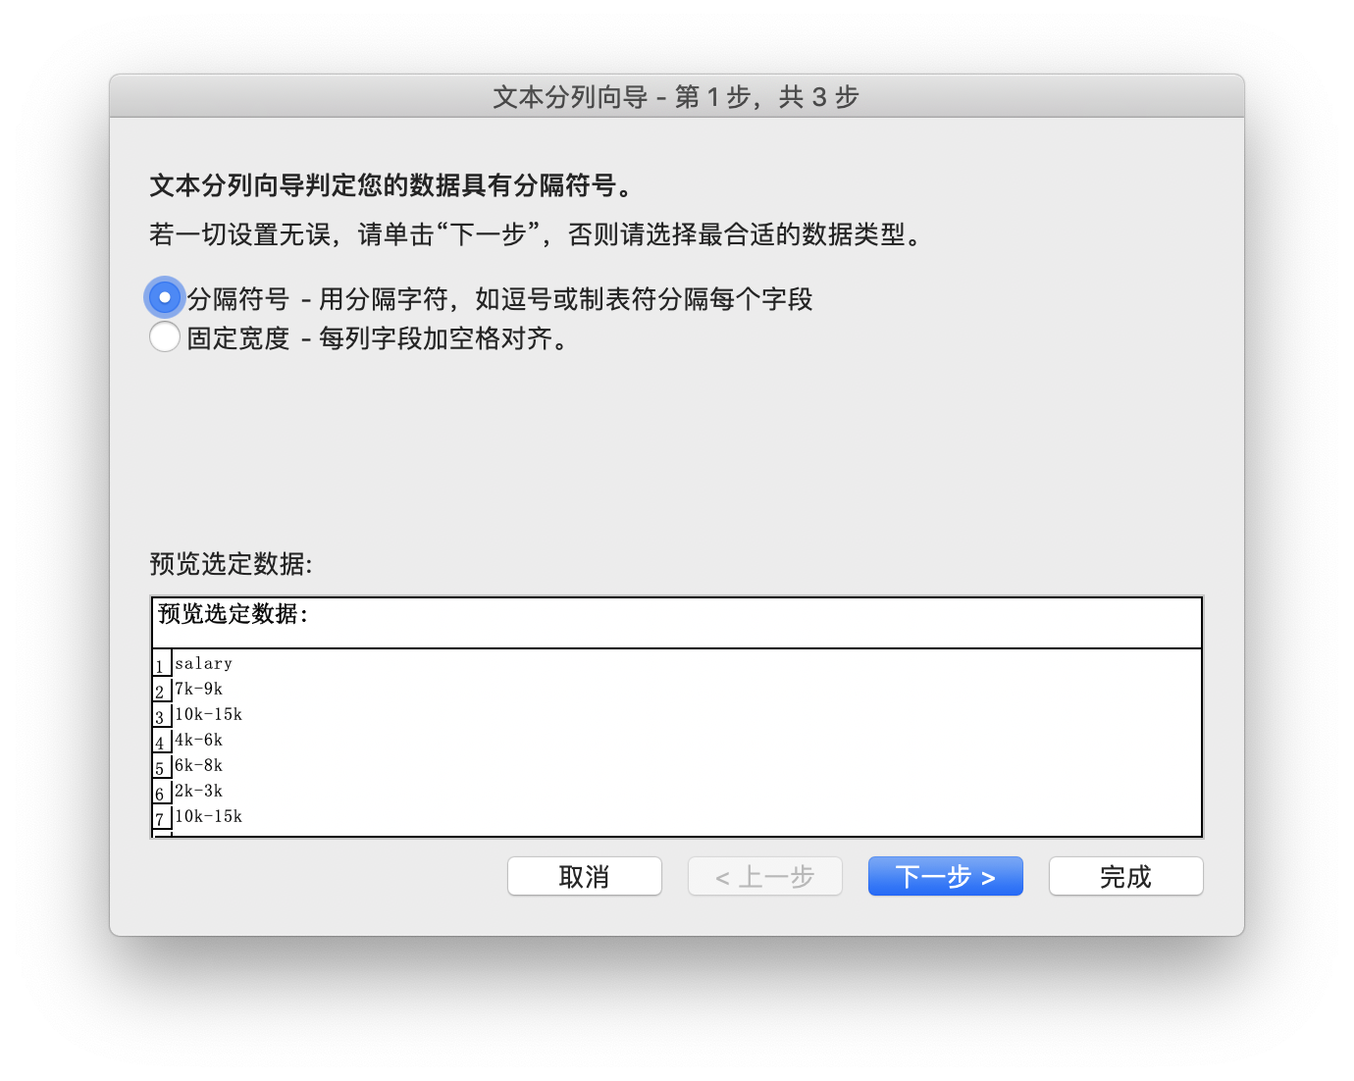

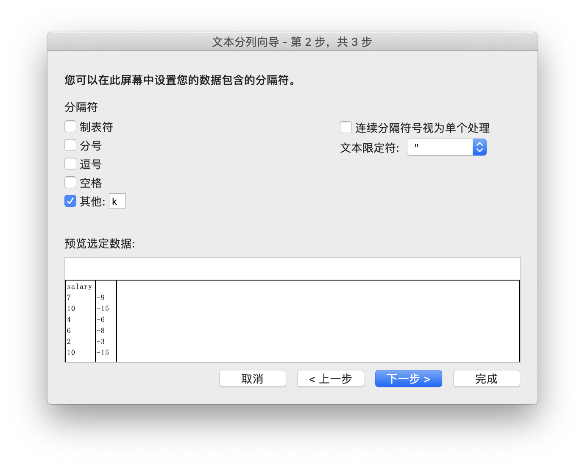

1.2 计算北京最低工资的平均值？

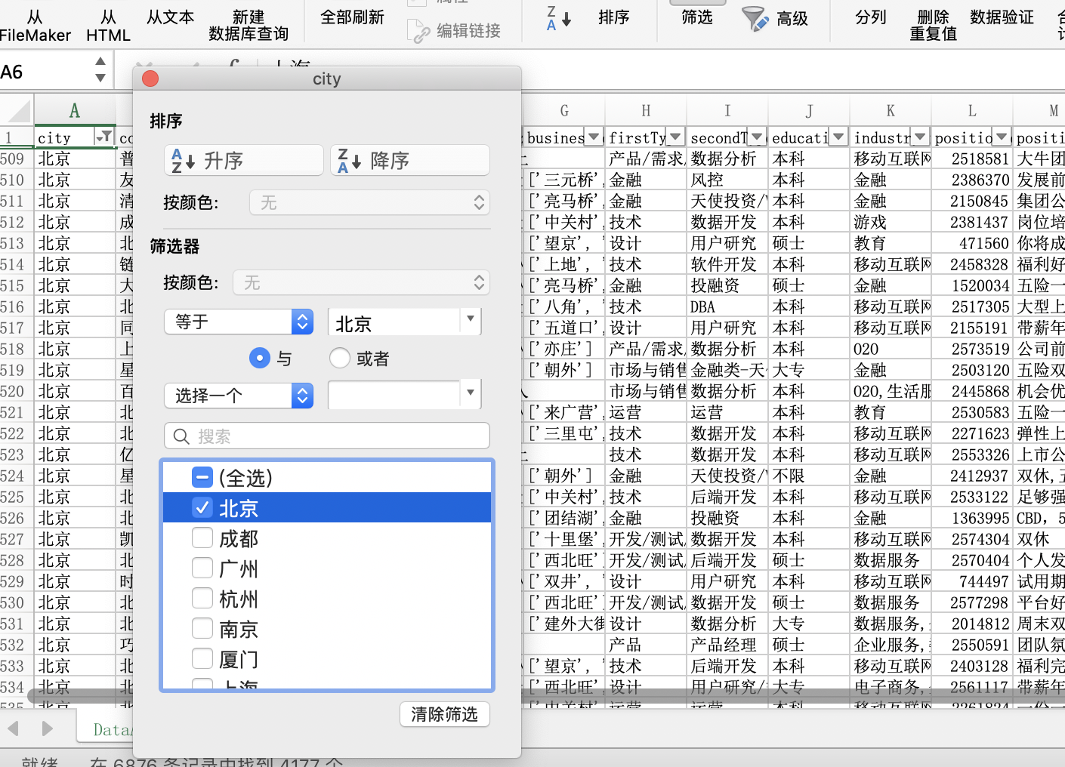

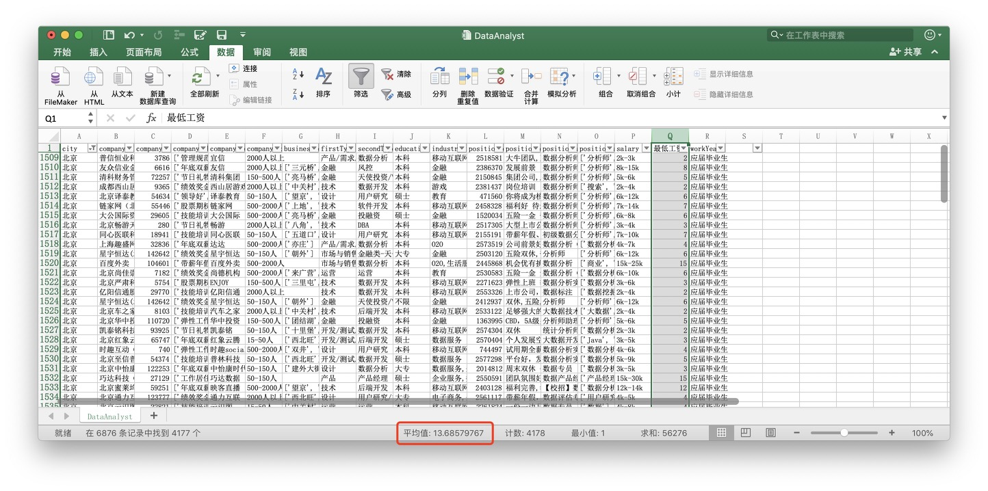

1.3 最低工资平均值最低的城市是哪一个？

步骤：

1. 用averageif条件式计算出各个城市的最低薪资

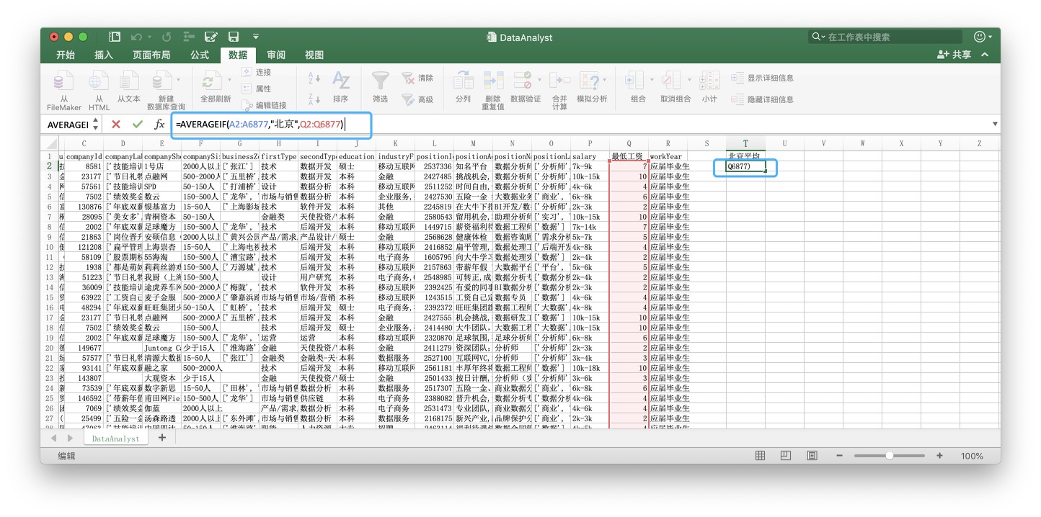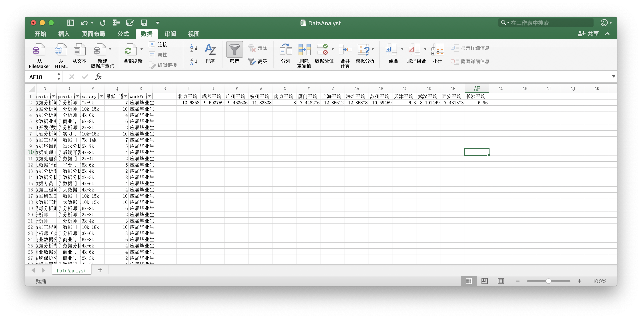

1.4 北京本科的招聘中，最低工资介于7-11（大于7小于11）的岗位有多少个？

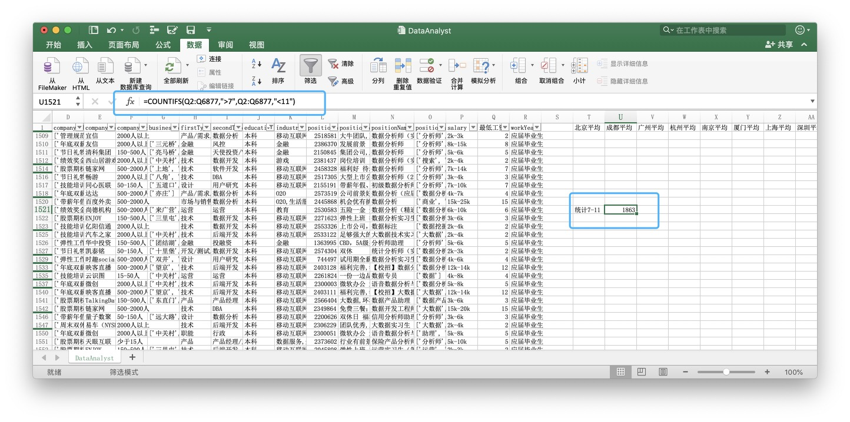

任务二 将职位标签（positionLables）中，包含“大数据”的岗位筛选出来。

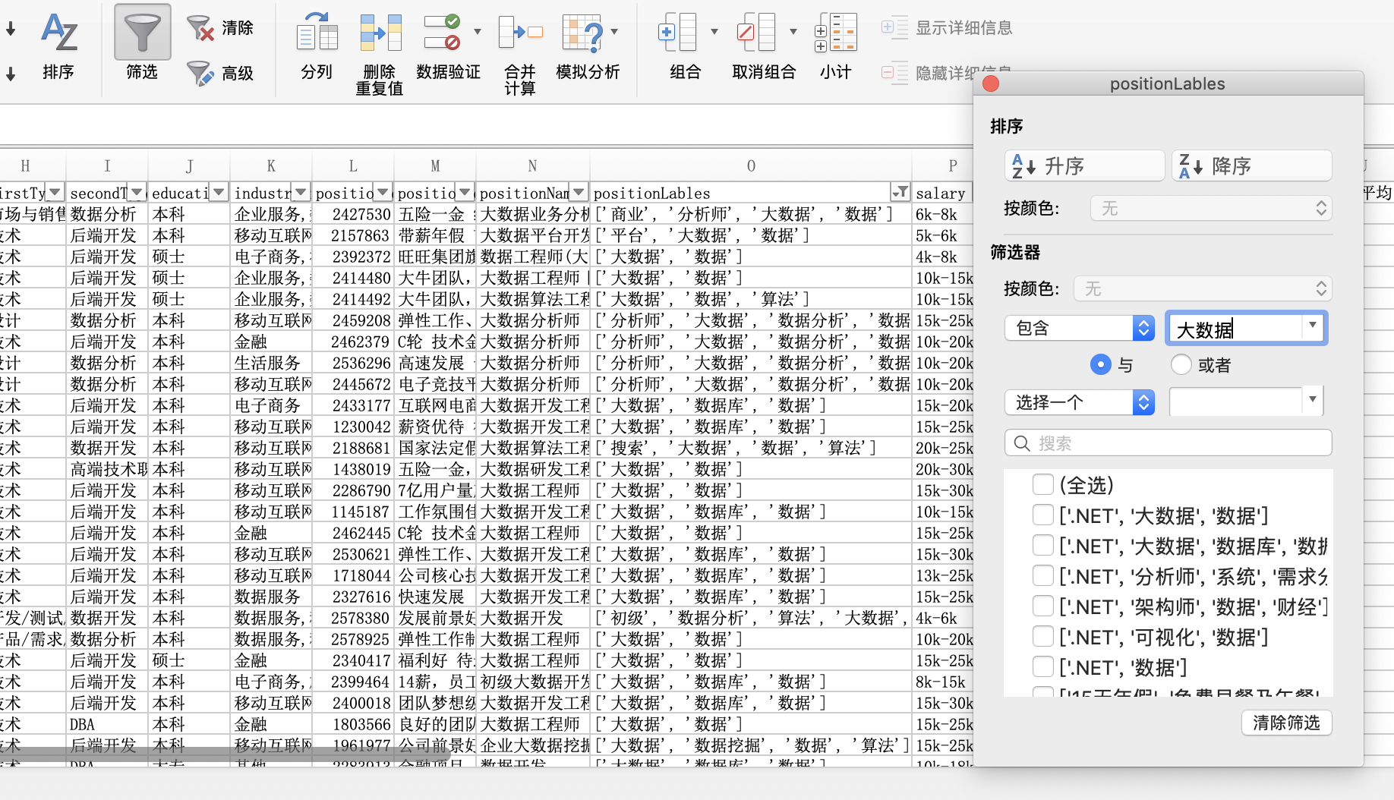

任务三 将最低工资分段，（0,4）为低，（4,8）为中，8以上为高。

步骤：

1. 在workYear前插入工资分段列
2. 选中工资分段列
3. 用IF条件式对该列进行赋值，如下图

